ΑΝΟΙΚΤΟ ΚΑΛΕΣΜΑ
7 - 8 και 14 - 15 Νοεμβρίου 2015
“Η μεταμόρφωση του Βοτανικού Κήπου”
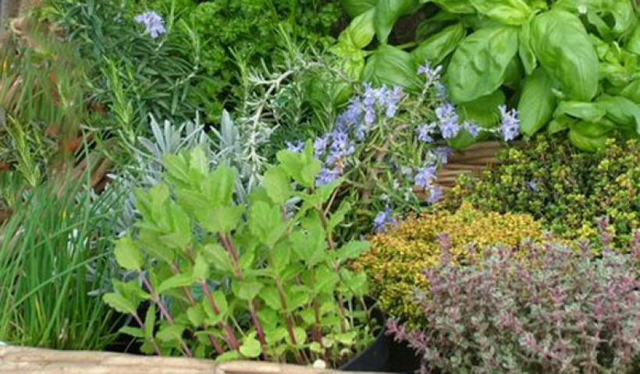
Φυτεύουμε Βότανα με «ταυτότητα» ΕΛ.Γ.Ο. Μαρίνα Παναγιωτίδου (Γεωπόνος/Αρχιτέκτων Τοπίου ΕΛ.Γ.Ο)

Βοτανικός Κήπος Σύρου Χρούσσα (πρώην κατασκήνωση)
12:00 Ώρα έναρξης 3:00 – 4:00 Συλλογικό τραπέζι
Δηλώσεις συμμετοχής και πληροφορίες: 6940420955 - 2281088524 elen@botanicgardens.gr Οργάνωση «ΕΛΙΧΡΥΣΟΣ ΚΟΙΝ.Σ.ΕΠ.» www.botanicgardens.gr

